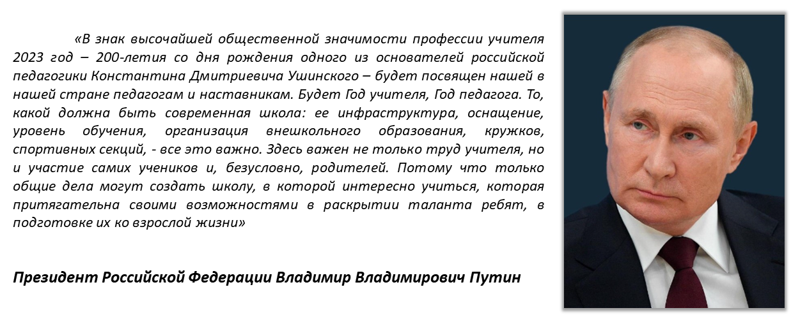

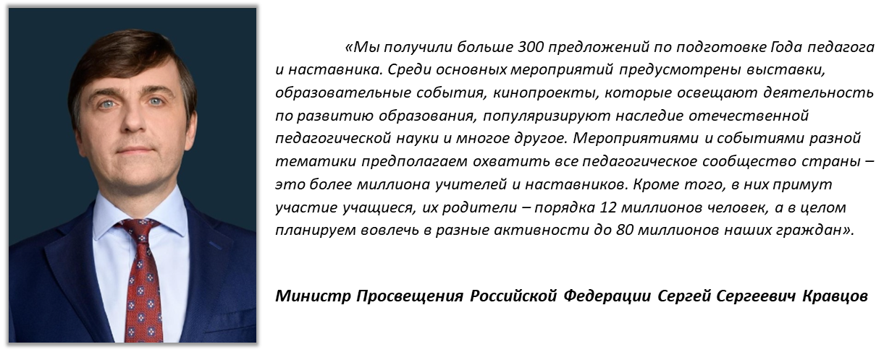

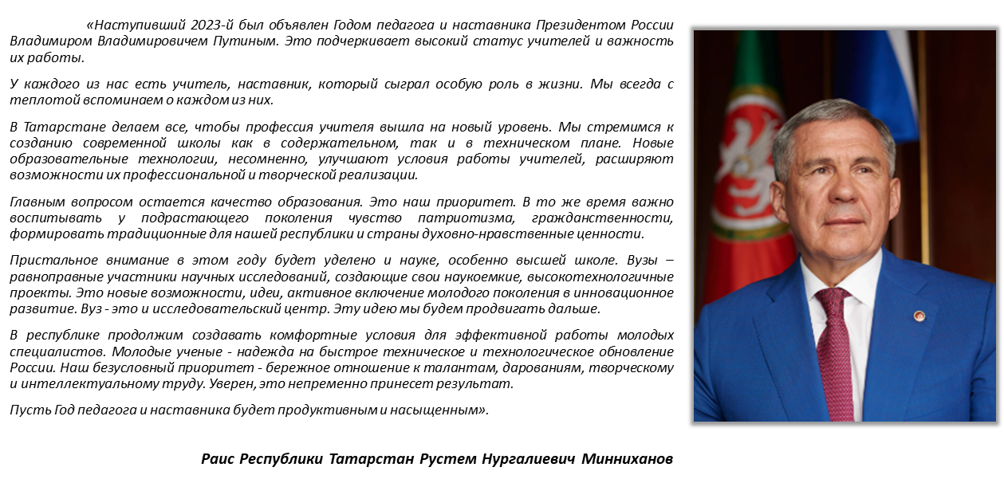

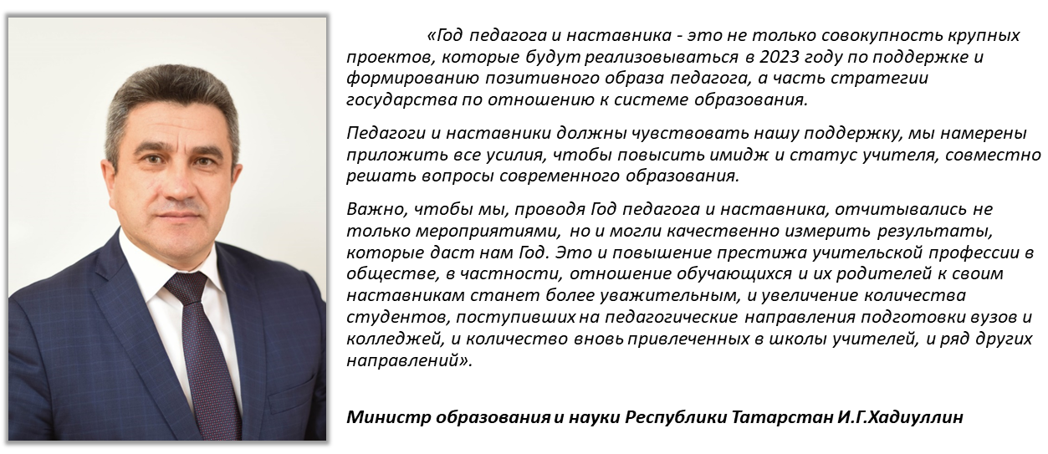
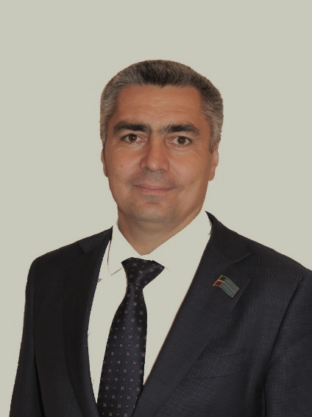

Миссия Года – признание особого статуса педагогических работников, привлечение молодых людей к работе в школах.
Выражаю признательность всем, кто посвятил свою жизнь профессии педагога, выполняет роль наставника, помогает воспитывать молодые кадры, делится опытом и знаниями. Благодарю каждого из вас за личный вклад в развитие системы образования района. Здоровья, успехов в деле обучения и воспитания подрастающего поколения!
Глава Камско-Устьинского муниципального района Вазыхов Н.А.

